实验七 混频器的仿真设计
信息2301 杜斯博 2234112313

一、实验目的
- 理解微波混频器的主要性能指标。
- 掌握微波混频器的分析方法及基本应用。
- 掌握单端微波二极管和单平衡混频器的结构特点、电路 形式和工作原理。
- 掌握用ADS进行混频器仿真的方法与步骤。

二、高低阻抗线微带低通滤波器测试结果及分析
（注：根据第四次实验的仿真结果制作的微带低通滤波器完全达不到低通滤波器的要求，请教老师和助教一直调到实验下课最后也没能调整出性能良好的滤波器，最多只能达到-3dB左右的通带，阻带衰减很大，且截止频率在2.1G左右。最后在老师和助教的帮助下从已经上交的板子中测算了一组数据，没能达到较好的实验预期）。
- 用于制作高低阻抗线低通滤波器的各结构尺寸参数。
原理图：
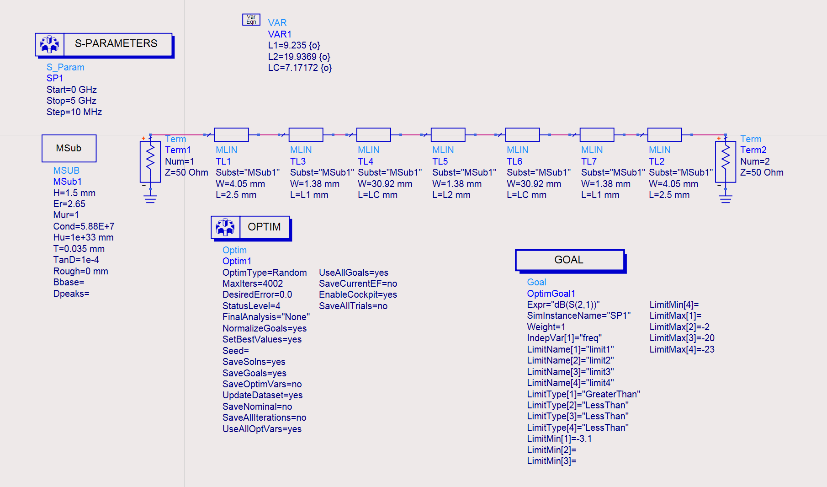
最后调整数据：电感线线宽约为1.1mm，电容线线宽约为28.9mm，L1=9.6mm,LC=7.17mm，L2=20.1mm。一直调整到这版数据，效果也并不好。
- 数据表格
频率/GHz | 0.448 | 1.1 | 1.2 | 1.4 | 1.6
回损/dB | -12.769 | -19.895 | -28.576 | -27.769 | -9.235
频率响应/dB | -0.338 | 0.132 | 0.005 | -0.087 | -0.266
频率/GHz | 1.7 | 1.8 | 1.9 | 2.12746
回损/dB | -5.117 | -3.268 | -2.215 | -1.555
频率响应/dB | -0.503 | -1.198 | -5.235 | -10.212

- 实物照片，回损的曲线照片；
选取的板子实物照片：
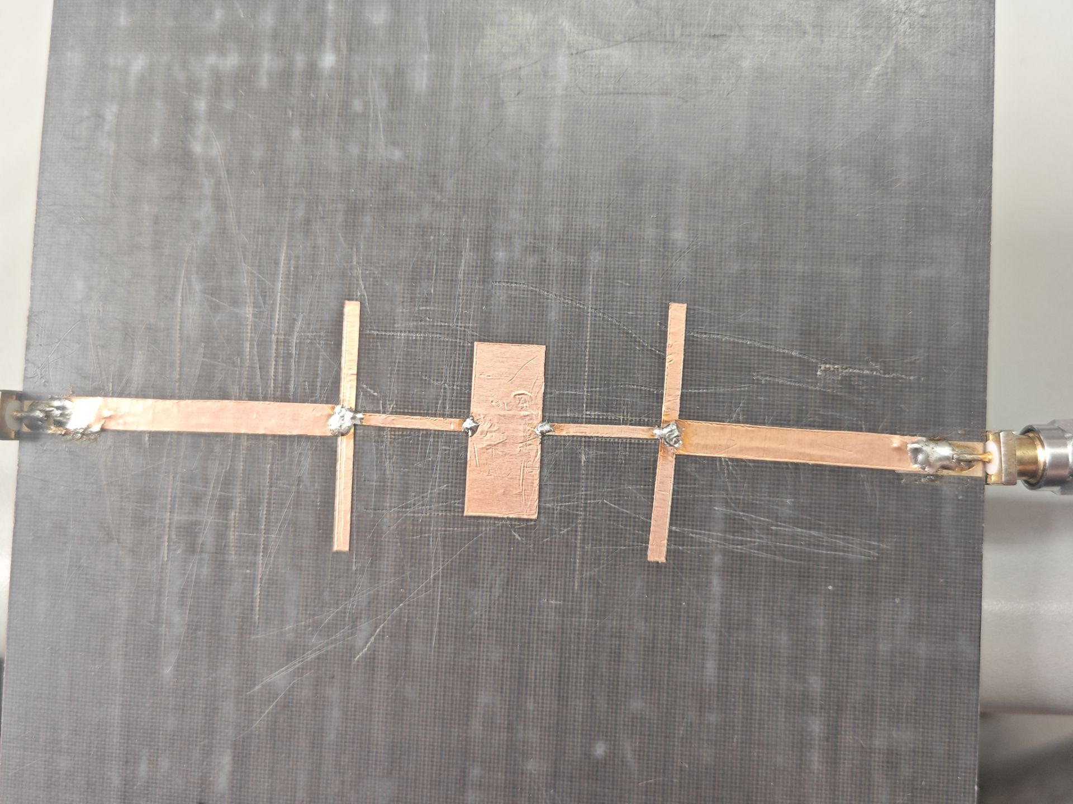
在老师帮助下测得回损曲线：
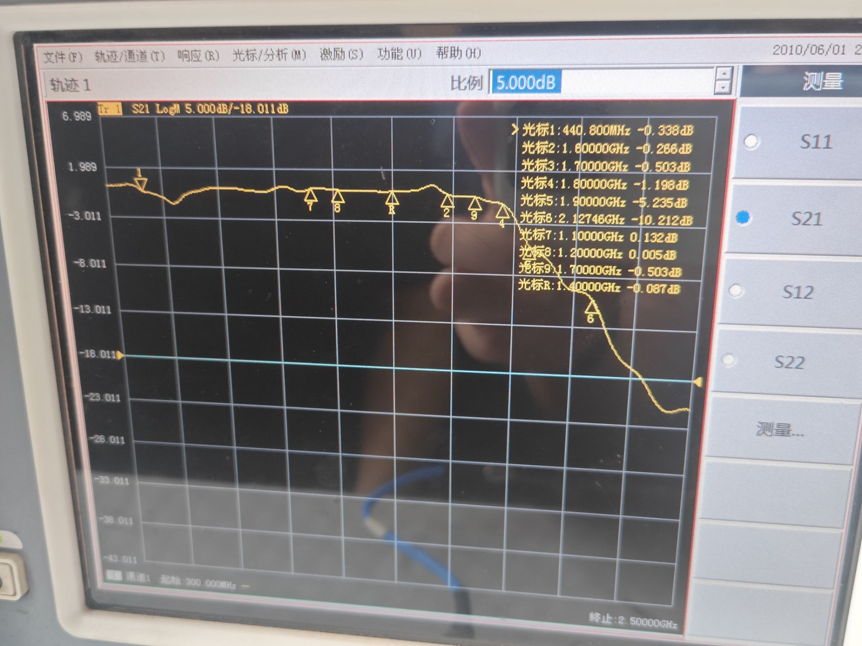
- 绘制滤波器的频率响应的数据曲线；
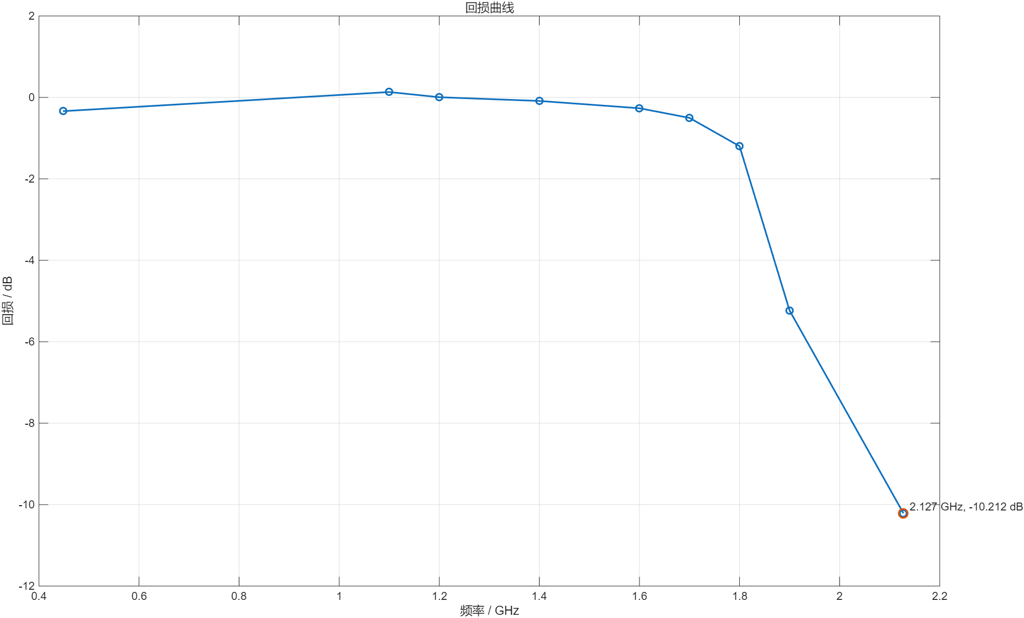
- 比较测量和仿真得到的截止频率，并分析误差原因。
可以发现相较仿真要求的1.5GHz截止频率，实物滤波器的截止频率更高约为1.8GHz，可能是电感线线宽过宽导致的频率上移动。

三、实验体会和建议
通过本次混频器设计与仿真实验，我对射频系统中频率变换的基本原理和混频器的性能指标有了更加直观的理解。混频器利用器件的非线性特性，将射频信号 RF 与本振信号 LO 进行相乘，从而在输出端产生和频、差频以及高阶杂散分量。其中所需的中频信号 IF 通常由差频或和频得到，因此混频器是超外差接收机、发射机上变频链路以及频谱搬移系统中的重要模块。
微带滤波器太难调了，尤其是不同优化仿真的结果不同，在实物制作上可能就体现为太细太宽太长或者手搓精度无法达到。希望实验能提供更规范或者更标准的选择，有利于同学们完成滤波器的实物设计。

四、思考题
- 三阶交调的意义？
三阶交调是指当两个相近频率的信号同时输入非线性器件时，由器件的三阶非线性项产生的交调分量。
三阶交调常用来衡量射频器件或系统的线性度。可以通过三阶截获点 IP3 来评价混频器、放大器等非线性器件的抗失真能力。IP3 越高，说明器件线性度越好，能够承受更强的输入信号而不产生严重交调失真。
- 混频器设计的具体步骤有哪些？
第一，确定设计指标。需要明确射频输入频率、本振频率、中频输出频率、端口阻抗、转换增益或转换损耗、端口隔离度、噪声系数、线性度以及镜频抑制度等指标。
第二，确定混频方案。根据系统要求选择上变频或下变频结构，并确定采用高本振还是低本振方式。
第三，选择混频器结构。根据性能要求选择二极管混频器、FET 混频器、单平衡混频器、双平衡混频器或有源混频器等结构。
第四，建立器件模型和偏置电路。对于有源混频器，需要设置合适的直流偏置，使器件工作在合适的非线性区域；对于无源混频器，则需要关注本振驱动功率是否足够。
第五，设计输入、输出和本振端匹配网络。
第六，进行非线性仿真和优化。根据仿真结果调整匹配网络、偏置、本振功率和滤波结构。
第七，完成版图设计和电磁仿真，并通过版图仿真验证最终性能。
- 什么是镜频抑制度？
镜频抑制度表征混频器对镜频信号抑制程度的指标，指的是在信号频率和镜频上分别输入同样的功率信号时所产生的中频信号幅度之比，通常用分贝表示。

